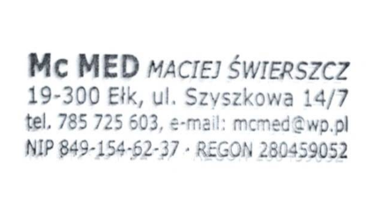
…………………………… Ełk, dn. 11.05.2026
pieczęć podmiotu miejscowość i data

OŚWIADCZENIE


Niniejszym oświadczam, iż zapewniam na potrzeby przeprowadzenia kursu kwalifikowanej pierwszej pomocy bazę dydaktyczną dostosowaną do liczby osób uczestniczących w kursie.

..........................................................................................
(podpis i pieczęć Kierownika
podmiotu prowadzącego kurs)

